Баг #1.

Название игры: "Сумеречный лес 3D"  
Платформа: Браузер Google Chrome. Яндекс Игры  
Приоритет: Средний  
Серьёзность: Значительный

Описание:

* При подходе к горящему дому во второй локации(после начальной), если зайти за дом, даже где нет огня - игрок умирает и приходится начинать игру заново.
* Воспроизводится в 100% случаев.

Шаги для воспроизведения:

1. Зайти во 2 локацию.
2. Дойти до горящего дома
3. Встать с правой стороны от дома.
4. Идти вперед за дом.

Ожидаемое поведение: Персонаж должен упереться в невидимую стену и не мочь идти дальше.  
Реальное поведение: Персонаж погибает.

Дополнительно:

Прилагаю скриншоты:

* 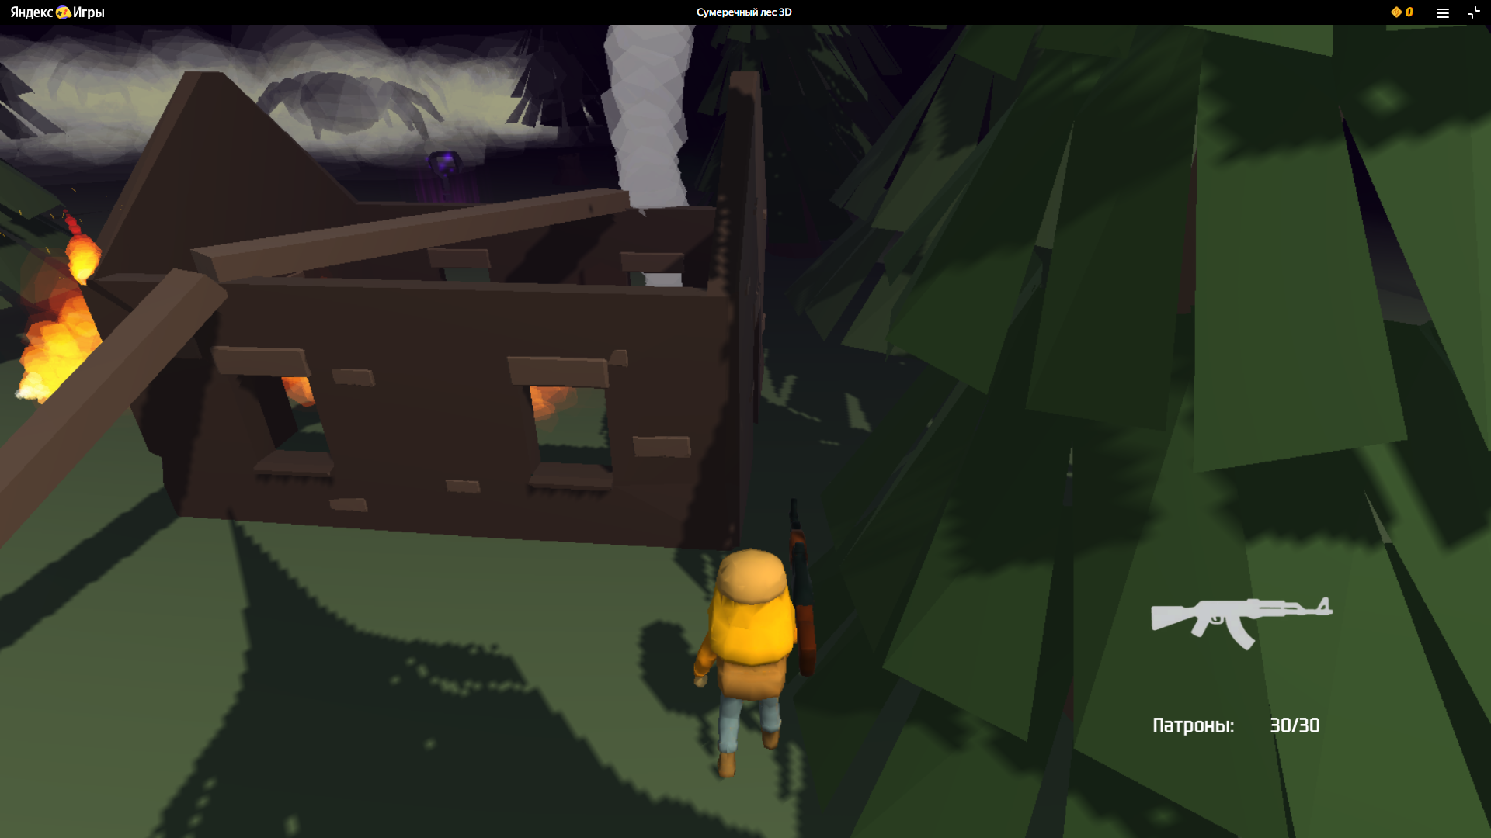

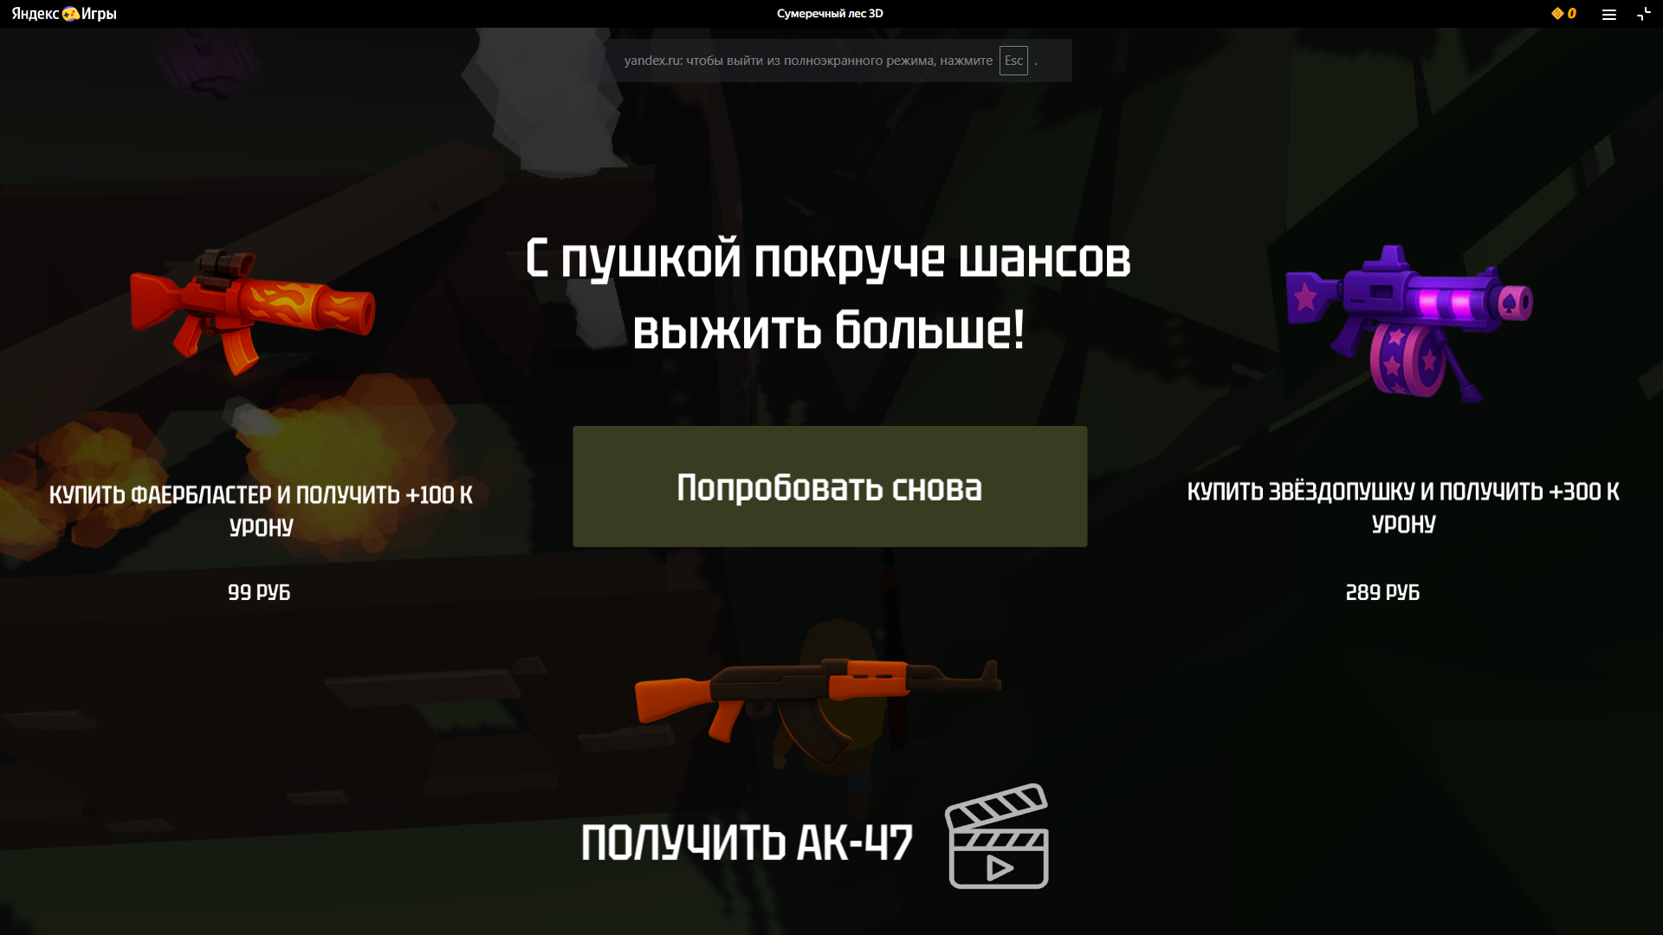

Баг #2

Название игры: "Сумеречный лес 3D"  
Платформа: Браузер Google Chrome. Яндекс Игры  
Приоритет: Низкий  
Серьёзность: Малозначительный

Описание:

* При подходе к горящему дому во второй локации(после начальной), если пройти огонь слева, то не обязательно перепрыгивать через дом(как задумано) и этот момент можно обойти дальше
* Воспроизводится в 100% случаев.

Шаги для воспроизведения:

1. Зайти во 2 локацию.
2. Дойти до горящего дома
3. Упереться влево к елям.
4. Идти прямо (слева от огня)

Ожидаемое поведение: Персонаж должен упереться в невидимую стену и не мочь идти дальше.  
Реальное поведение: Персонаж проходит мимо.

Дополнительно:

Прилагаю скриншот:

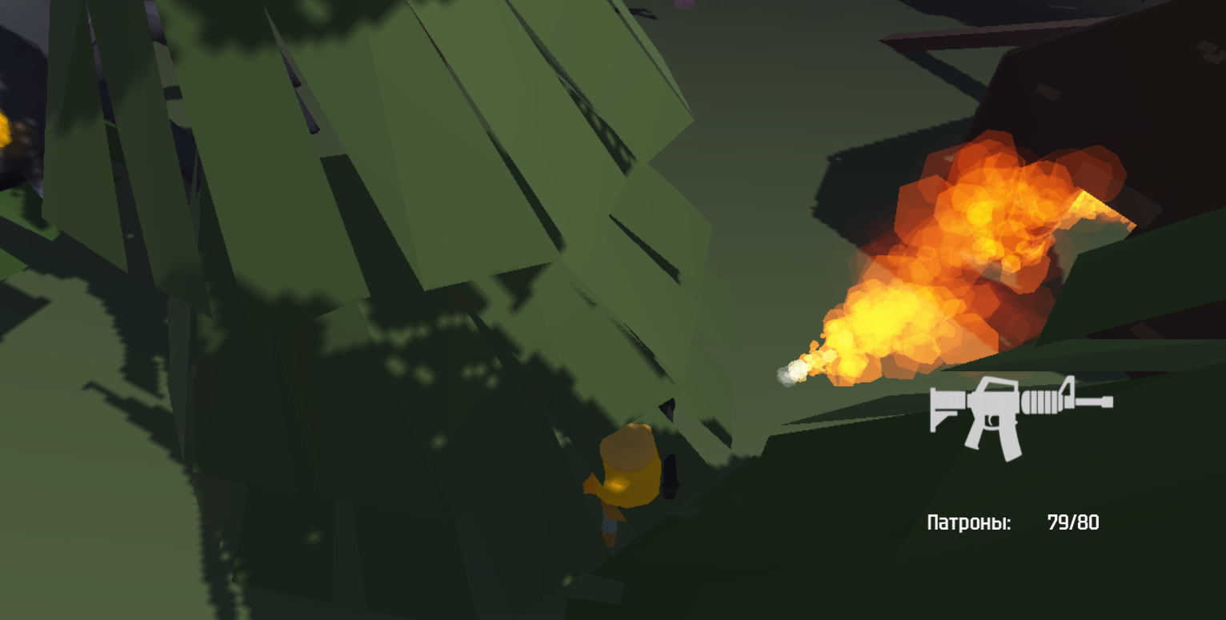

Баг #3

Название игры: "Сумеречный лес 3D"  
Платформа: Браузер Google Chrome. Яндекс Игры  
Приоритет: Высокий  
Серьёзность: Значительная

Описание:

* Когда заканчиваются патроны в основной обойме и персонаж погибает, то он воскресает без патронов
* Воспроизводится в 100% случаев.

Шаги для воспроизведения:

1. Подобрать оружие в первой локации
2. Выстрелить всю обойму
3. Погибнуть
4. Посмотреть на количество патронов в обойме.

Ожидаемое поведение: Патроны должны восполняться при возрождении, так как игра запускается заново с нуля.

Реальное поведение: Остается то же количество патронов, которое и было при смерти.

Дополнительно:

Прилагаю скриншот: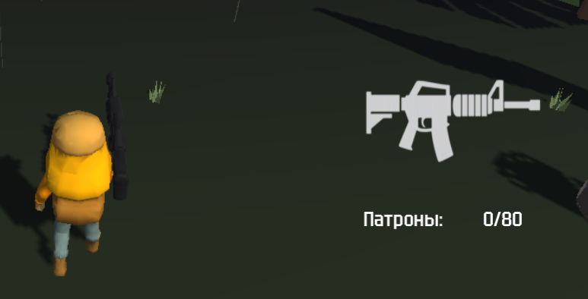

Баг #4

Название игры: "Сумеречный лес 3D"  
Платформа: Браузер Google Chrome. Яндекс Игры  
Приоритет: Критичный  
Серьёзность: Критичная

Описание:

* Криво лежит текстура, которую можно пройти прыжком.
* Воспроизводится в 100% случаев.

Шаги для воспроизведения:

1. Пройти во 2 локацию.
2. Пройти через горящий дом
3. Пройти через туман, убивая пауков по пути.
4. Упереться в кривую текстуру.

Ожидаемое поведение: Персонаж проходит прямо, туда, где лежат новые патроны.

Реальное поведение: Персонаж упирается в текстуру, которую можно пройти прыжком.

Дополнительно:

Прилагаю скриншот: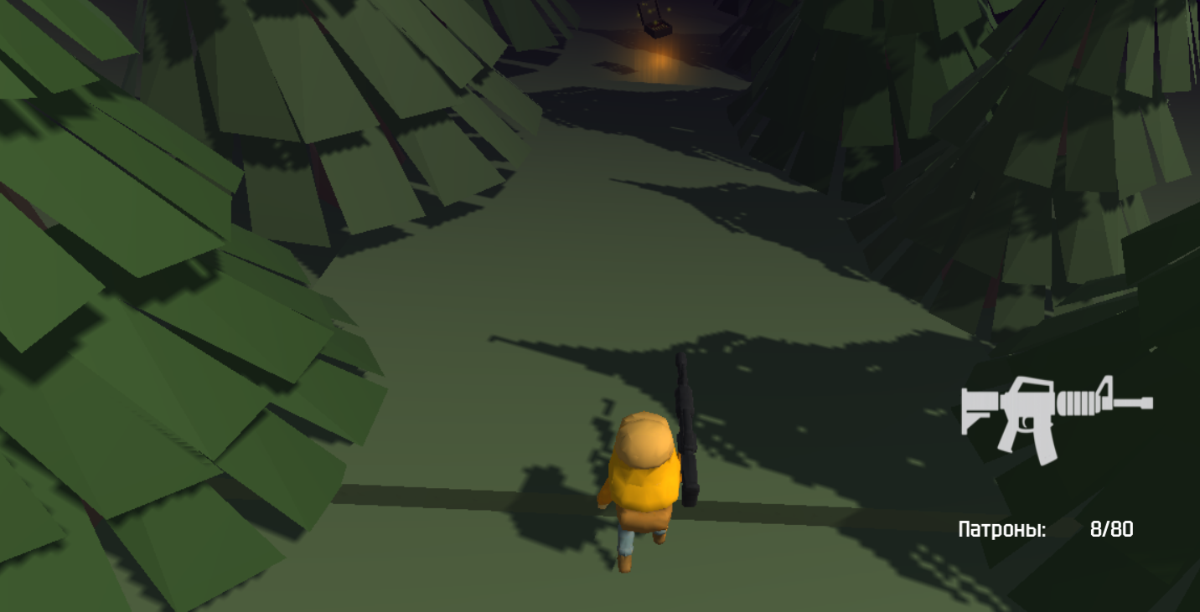

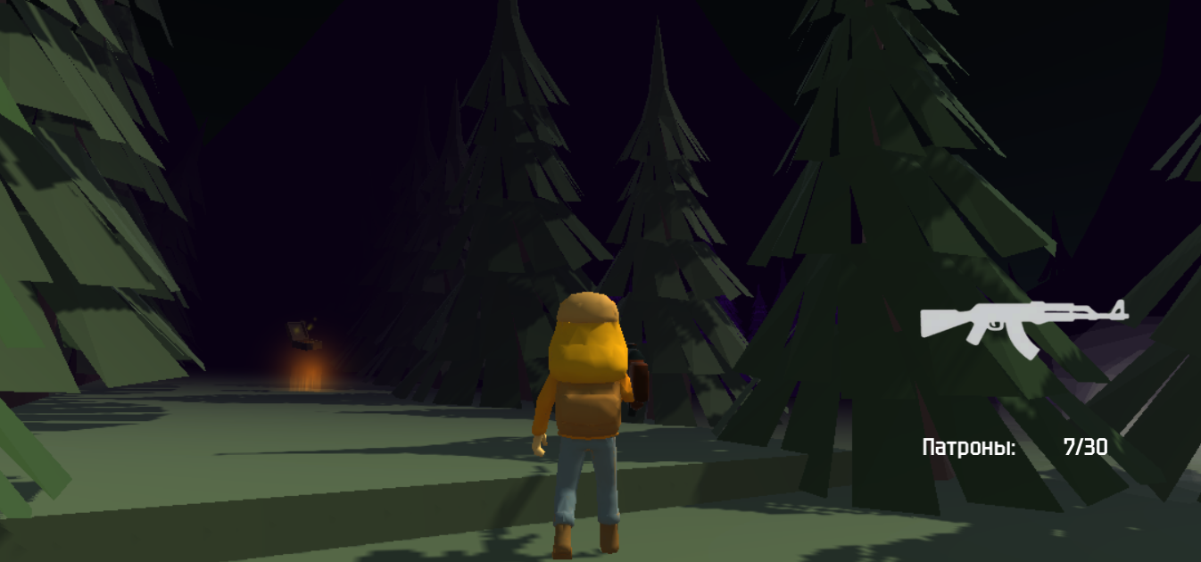

Баг #5

Название игры: "Сумеречный лес 3D"  
Платформа: Браузер Google Chrome. Яндекс Игры  
Приоритет: Средний  
Серьёзность: Малозначительная

Описание:

* Если зайти за пень, то паук не может тебя догнать и стоит на месте.
* Воспроизводится в 100% случаев.

Шаги для воспроизведения:

1. Пройти во 2 локацию.
2. Пройти через горящий дом
3. Найти справа пни и встать за них.
4. Убедиться, что пауки ничего не могут сделать.

Ожидаемое поведение: Паук или обходит препятствие и догоняет, или проходит через пни и догоняет персонажа.

Реальное поведение: Персонаж может стоять бесконечно перед ними и с ним ничего не произойдет, это “сейф спот”.

Дополнительно:

Прилагаю скриншот: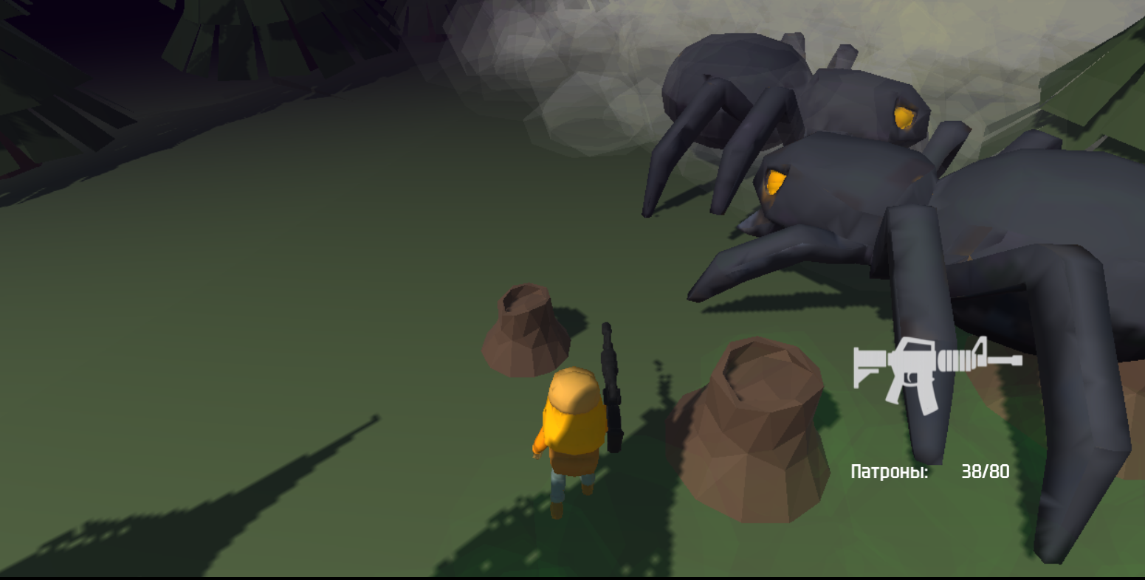

Баг #6

Название игры: "Сумеречный лес 3D"  
Платформа: Браузер Google Chrome. Яндекс Игры  
Приоритет: Критичный  
Серьёзность: Критичная

Описание:

* Если пройти через туман с левой или правой стороны стороны и идти прямо, то можно уйти за пределы карты.
* Воспроизводится в 100% случаев.

Шаги для воспроизведения:

1. Пройти во 2 локацию.
2. Пройти через горящий дом
3. Пройти через туман слева или справа
4. Идти прямо, пока не пройдете через деревья
5. Идти прямо за пределы карты

Ожидаемое поведение: Персонаж упирается в невидимую стену и не может выйти за пределы карты.

Реальное поведение: Персонаж проходит через текстуры и выходит за пределы карты.

Дополнительно:

Прилагаю скриншот:

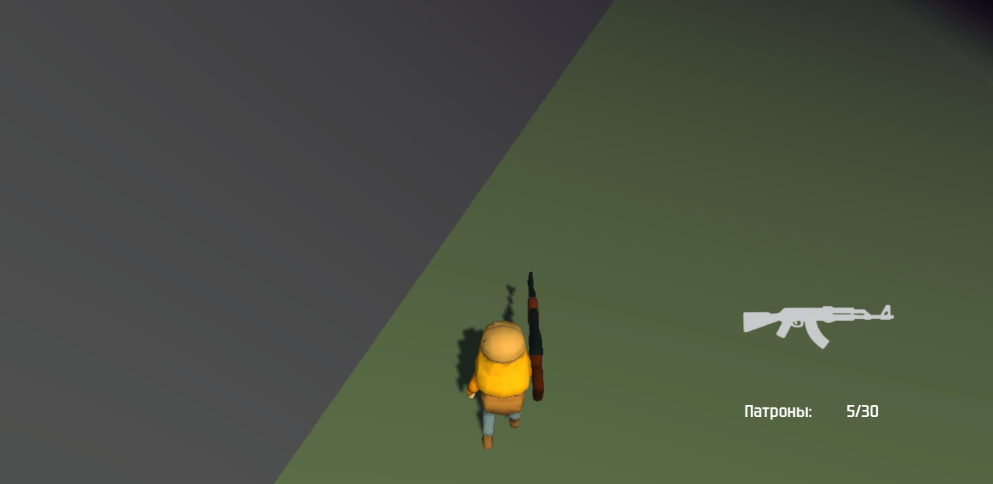

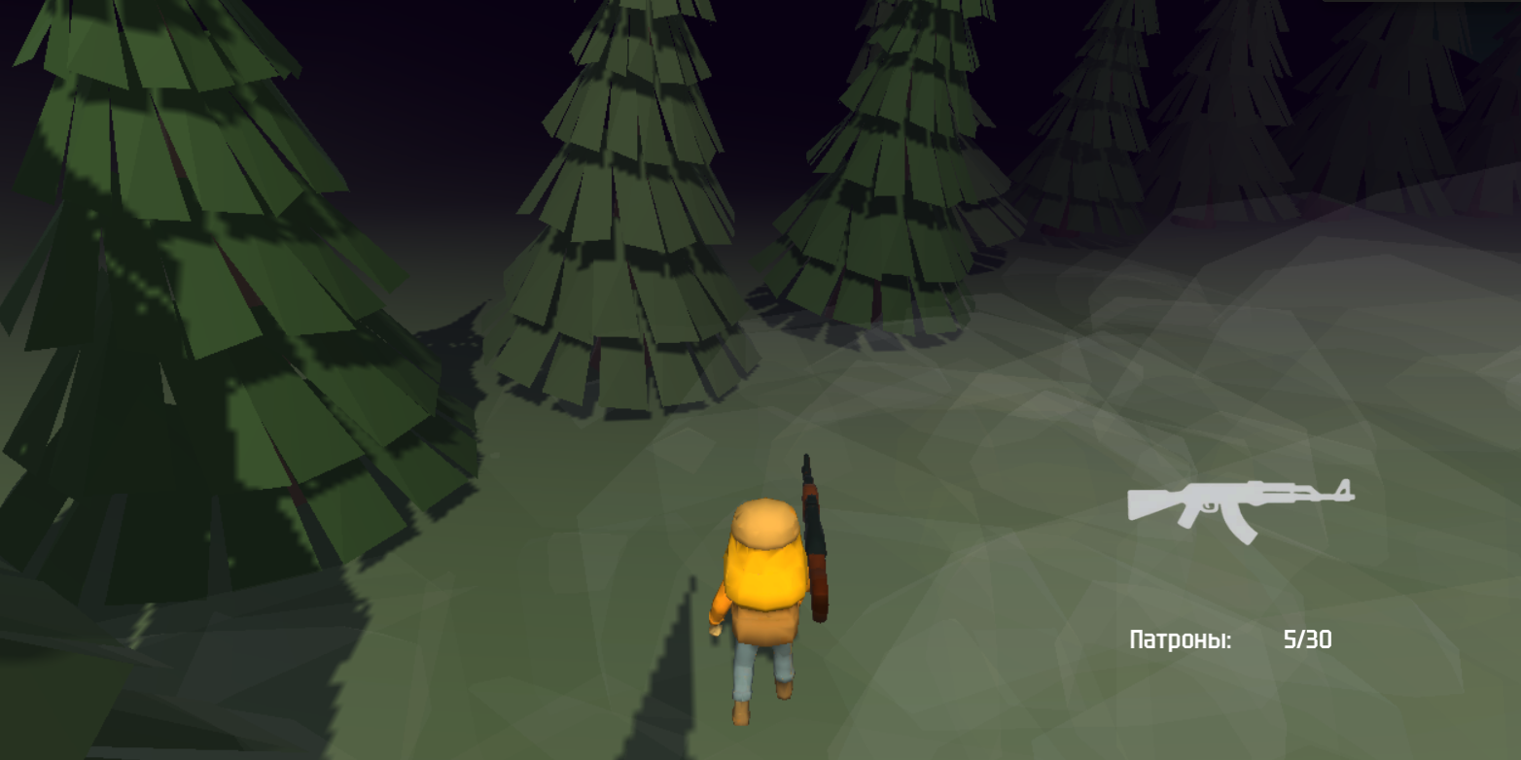

Баг #7

Название игры: "Сумеречный лес 3D"  
Платформа: Браузер Google Chrome. Яндекс Игры  
Приоритет: Критичный  
Серьёзность: Критичная

Описание:

* Если пройти через туман с левой или правой стороны стороны и идти прямо, то можно уйти за пределы карты, а если бежать еще дальше, вдоль уровня, но за пределами карты - то можно добежать до момента, когда засчитает победу в данной игре.
* Воспроизводится в 100% случаев.

Шаги для воспроизведения:

1. Пройти во 2 локацию.
2. Пройти через горящий дом
3. Пройти через туман слева
4. Идти прямо, пока не пройдете через деревья
5. Идти прямо за пределы карты
6. Идти прямо до конца, пока не увидите портал
7. После портала бежать прямо
8. Засчитывается победа в данной игре.

Ожидаемое поведение: Персонаж упирается в невидимую стену и не может выйти за пределы карты.

Реальное поведение: Персонаж проходит через текстуры и выходит за пределы карты, что в конечном счете приводит к победе в данной игре

Дополнительно:

Прилагаю скриншот: